**江苏省仪征中学2024-2025学年度第二学期高一历史学科导学案**

**第1课 文明的产生与早期发展**

**第1课时**

研制人：杨轻抒 审核人：赵帮群

班级： 姓名： 学号： 授课日期：2024.2.13

**【课标要求】**

知道早期人类文明的产生。

**【课前自主学习】**

一、人类文明的产生

1.原始农业和畜牧业的产生

|  |  |
| --- | --- |
| 原始农业 | 西亚地区的居民最早培植出________、小麦和豆类作物 |
| 南亚、中国和中南美洲等地培育出各自的农作物，如南亚的芋头，中国的________和粟，中南美洲的玉米和南瓜等 |
| 畜牧业 | 人类还驯养了羊、猪和牛等动物 |

2.手工业和商业的出现

|  |  |  |
| --- | --- | --- |
| 原因 | | 随着农业的发展，人们要求有质量更好、更方便实用的________和生活用品 |
| 出现 | 手工业 | 一些人从农业中分离出来，专门从事手工业生产，出现了农业和________的分工 |
| 商业 | 不同地区的产品互通有无，促进了交换和________ |
| 影响 | | 社会经济的发展，让一部分人能够脱离________________而从事专门的管理和文化创造工作 |
| 农耕生产需要人们定居生活，一些较大的居住点逐渐发展为________________ |
| ____________的发展和劳动生产率的提高，使人类在满足自己的基本需要之外，有了剩余产品，为私有制和剥削的产生创造了条件 |

3.私有制和阶级的产生

|  |  |
| --- | --- |
| 原因 | 部落首领利用职权把一部分公共产品据为己有，____________逐渐产生，社会分化成统治者和被统治者两大阶级 |
| 表现 | 人们居住的房屋出现了明显区别，富人的房屋宽敞，穷人的房屋狭小；富人的墓中随葬品丰富，穷人的墓中很少有或几乎没有随葬品 |
| 为争夺土地和资源，一些部落之间爆发战争，被征服者往往成为征服者的奴隶，____________成为人类第一种剥削制度。奴隶反抗奴隶主的斗争，成为最早的阶级对抗形式 |

4.早期国家的出现

|  |  |
| --- | --- |
| 出现 | 在阶级矛盾和部落战争的双重作用下，逐渐出现了政府、军队和监狱等强制机关，________开始形成。原来的部落首领，演变为阶级社会中国家的统治者 |
| 影响 | 人类由此进入奴隶社会。出于记事和管理的需要，________产生了 |

**【重难点化解】**

材料一 国家是社会在一定发展阶段上的产物；国家是承认：这个社会陷入了不可解决的自我矛盾，分裂为不可调和的对立面而又无力摆脱这些对立面。而为了使这些对立面……不致在无谓的斗争中把自己和社会消灭，就需要有一种表面上凌驾于社会之上的力量，这种力量应当缓和冲突……

——恩格斯《家庭、私有制和国家的起源》

材料二 社会矛盾和社会公共事务的日益复杂，需要对全社会进行劳动管理，组织社会生产，兴建大型水利工程，从事法律事务、艺术、科学等。氏族……已经显得无能为力了。

材料三 随着部落间战争的不断发生，由此就产生了各部落抵御侵略的迫切需要，从而加速了国家暴力机构的建立和发展，使国家制度日臻完善。

据上述史料，分析国家产生的原因。你认为国家产生的根本原因是什么?

**【课后巩固练习】**完成高一历史学科作业

**【反思感悟】**

**江苏省仪征中学2024-2025学年度第二学期高一历史学科作业**

**第1课 文明的产生与早期发展**

**第1课时**

研制人：杨丽娟 审核人：赵帮群

班级： 姓名： 学号： 日期：2024.2.13作业时长： 25分钟

**一、选择题**

1．人类社会经历了从采集到种植，从部落到国家，从野蛮到文明的演进过程。推动上述演进的根本因素是

A．人工取火的发明 B．建筑技术的发展

C．私有制度的产生 D．生产技术的进步

2．下图是一幅两河流域地区的历史地图。对图文信息解读正确的是

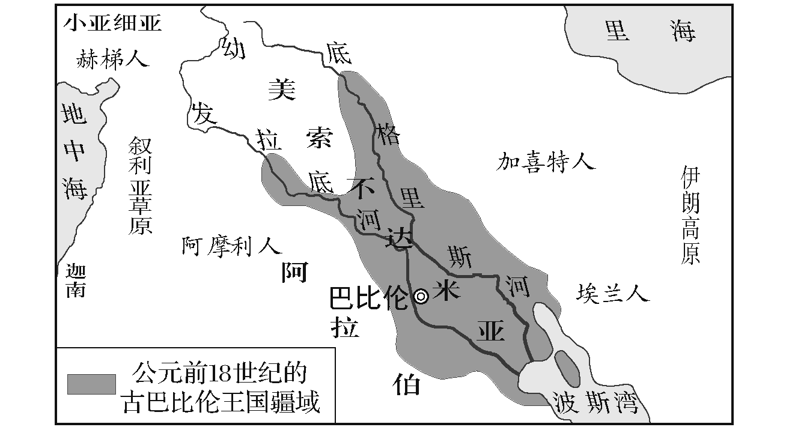

A．封建专制制度建立 B．统一是历史的趋势

C．古代文明多元特征 D．城邦逐渐发展起来

3．古代埃及建筑师为法老营造的庞然大物，不论是陵还是庙，在内部构造上显现的抑制人们内心世界的神秘的气氛，都已达到对人们心理和思想上的束缚和控制。由此可知，古埃及

A．人文主义氛围浓厚 B．法老权力至高无上

C．建筑具有宗教色彩 D．法老是人心中的神

4．在埃及共计大约110座大小金字塔中，最著名的就是吉萨高地的胡夫金字塔，它是目前世界上已知最大的石块建筑物，重达625万吨，总共用了200多万块石头，其中的一些在原地采集，但大多数则从更远的尼罗河上游地区获取，趁洪水季节搬运到吉萨来。这从侧面反映出古代埃及

A．社会组织能力强大 B．宗教信仰氛围浓厚

C．物资运输依赖水运 D．建筑技术领先世界

5．古埃及早王朝时期，已经形成了三大“创世论”神学体系，这些体系中的神话传说内容都与太阳和水有关。这体现了古埃及

A．王权的衰落 B．对自然的崇拜

C．文字的发展 D．对科学的探索

6．佛教故事说，有个首陀罗挑粪者叫尼提，他在路上遇到释迦牟尼时赶快躲开，但是释迦牟尼却主动去找尼提，让他跟自己出家修行。这个故事的核心是宣传

A．尼提受种姓观念的影响 B．佛教仅对低种姓开放

C．释迦牟尼同情低种姓者 D．佛教强调众生平等

7．亚里士多德在《政治学》中讲：“那些治理有方的著名城邦无一不对其人口进行控制……一个城邦的最佳人口界限，就是人们在其中能有自给自足的舒适生活并且易于监视的最大人口数量。”由此可见古希腊

A．人口数量影响城邦治理 B．城邦实行了民主政治

C．直接民主弊端充分暴露 D．城邦以农业经济为主

8．希罗多德在《历史》中写道，“任何人都可以相信这些埃及人的故事，如果他是轻信的人的话。至于我本人，在这部书中保持的总的规则就是把各国的传统按照我听到的样子原封不动地记录下来”。希罗多德撰写《历史》时遵循

A．历史记载仁者见仁、智者见智，真相莫衷一是

B．掌握充分的史料证据，一定可以厘清历史上的一些争论

C．历史记载应站在客观公正的角度

D．故事传说是完全可信的

**【★选做】**9．希腊最早的哲学是自然哲学，主要探讨自然的奥秘。一个世纪之后，哲学中出现了以研究人类社会为主的智者学派，其代表人物普罗塔哥拉提出了“人是万物的尺度”的口号。这一变化反映出，当时希腊

A．哲学发展受到阻碍 B．理性主义引领社会主流

C．人文精神逐渐觉醒 D．民主制度保证公民权利

**【★选做】**10．下图所示是某学者对古代世界文明交流与传播的研究示意图。据图可知，古代世界文明具有

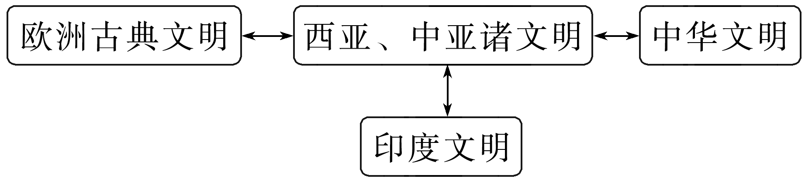

A．相似性与多元性 B．共融性与互鉴性

C．本土性与单向性 D．继承性与包容性

**二、非选择题**

**【★选做】**11．（10分）阅读材料，完成下列要求。

材料一  与农业相关的最重要的改变应该是人口的膨胀。新石器时代的人们放弃了他们旧石器时代前辈们的游荡生活，转而在农田附近永久定居下来。剩余的粮食使得一些人可以把他们的时间和才智集中在自己的专业上，从而脱离了粮食生产。个人可以用粮食或手工制品来换购宝石、珠宝和其他贵重物品。慢慢地，稠密的人口、专业的劳动和复杂的社会关系，一起促成产生了一种全新的社会组织——城市。生活在农业社会的人们必须懂得季节的变换，他们逐渐积累起天地关系的知识，并向精确的历法迈出了第一步。新石器时代的神不仅有类似旧石器时代的维纳斯式的形象，还有与生命周期、死亡和再生相关的神灵。

——摘编自【美】杰里·本特利、赫伯特·齐格勒《新全球史》

材料二  在人类文明发展过程中，不同地区之间始终存在着一定程度的联系和影响。文明之间交往的总趋势是不断加强，相互影响也不断扩大。西亚的农耕技术，逐步传到中亚欧洲和北非一些地区。冶铁技术起源于西亚，从那里扩散到埃及和希腊等地。西亚的神话传入希腊，成为希腊神话的重要内容。希腊最初的雕刻艺术，特别是人像雕刻，在很多方面都模仿埃及。

(1)根据材料一并结合所学知识，简要分析原始农业的出现对社会文化的重大影响。

(2)人类文明产生的标志有哪些？

**三、补充练习**

1．古代两河流域文明的主要构成要素大多在苏美尔文明早期就已形成，这体现在：农业的产生和定居生活的开始；城市的出现与社会组织日益复杂化；国家的形成；文字的发明等方面。这表明苏美尔文明

A．深受自然环境的影响 B．影响范围不断扩大

C．体现出多元一体特征 D．具有鲜明的原生性

2．地处尼罗河流域的古埃及在公元前3100年左右就初步实现了统一，此后虽时有分合，但古代埃及文明绵延约3 000年。以下古埃及壁画真实还原了古埃及的生活场景。据此可知

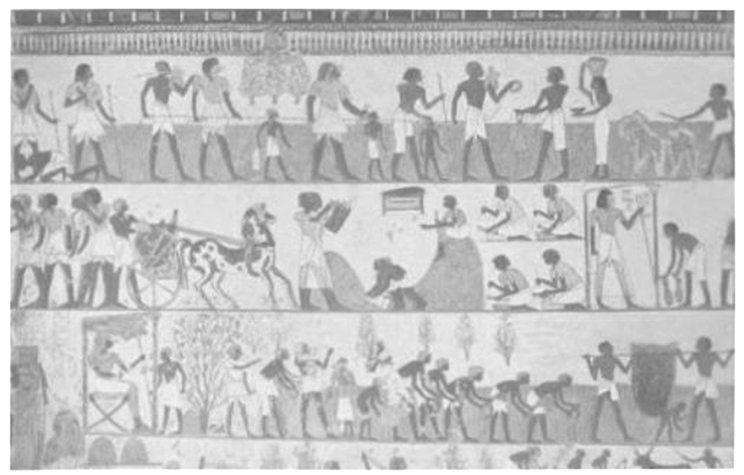

A．古埃及用金币交换商品 B．古埃及书写楔形文字

C．古埃及土地归村社公有 D．古埃及利用杠杆汲水

3．下表为《汉谟拉比法典》内容节选，据此可知该法典

|  |
| --- |
| 22.民犯强盗罪而被捕者，应处死。  25.若一自由民的房屋失火，另一前去灭火的自由民瞅见房屋主人的财产，并将它占为己有，这个人应被扔进火中。  199.若他自由民毁坏另一自由民的奴隶的眼睛，或打断另一自由民的奴隶的骨头，应折半赔偿。 |

A．突出法律面前人人平等 B．体现了君权神授的思想

C．保护私有财产不受侵犯 D．调和了贵族与平民的矛盾

4．《梨俱吠陀》成书于公元前1500—公元前900年间，《佛国记》和《大唐西域记》是中国求法僧法显和玄奘游历印度后所写，分别成书于416年和646年。下表是四大种姓在《梨俱吠陀》与《佛国记》《大唐西域记》中的记载对比。据此可知

|  |  |  |
| --- | --- | --- |
| 项目 | 《梨俱吠陀》 | 《佛国记》《大唐西域记》 |
| 婆罗门 | 祭司 | 净行(祭司) |
| 刹帝利 | 武士 | 王种 |
| 吠舍 | 农民 | 商贾 |
| 首陀罗 | 奴隶 | 农人 |
| 贱民 | —— | 恶人 |

A.社会经济变动影响种姓的划分 B．《梨俱吠陀》的记载更加准确

C．古代印度的种姓制度遭到破坏 D．种姓的变动推动了印度封建化

5．古姆诺帕里亚节起源于公元前7世纪中叶，是斯巴达城邦为纪念战争胜利而创设的重要节日，在每年最炎热的7月举行，历时数天。这期间，人们吟唱颂歌以纪念众神和斯巴达英雄，还举行少年和成人的体育表演。据此可知，该节庆有助于斯巴达

A．维护民主政治稳定 B．繁荣城邦经济

C．凝聚城邦公民意志 D．形成多神崇拜